县十八届人大三次
会议文件(二十二)

新干县人民检察院工作报告

——2023年2月21日在新干县第十八届
人民代表大会第三次会议上

县人民检察院检察长 王义正

各位代表：
现在,我代表县人民检察院向大会报告工作，请予审议，并请列席会议的同志提出意见。
2022年工作回顾
2022年,在县委和市检察院的坚强领导下，在县人大及其常委会的有力监督下，在县政府、县政协及社会各界的关心支持下，我们以习近平新时代中国特色社会主义思想为指导，全面学习贯彻党的二十大精神，深入贯彻习近平法治思想，聚集“作示范、勇争先”目标要求，守正创新、忠诚履职，各项检察工作在稳步推进中迈上新台阶。纳入最高检考核的47项核心业务综合质效在全市排名第3,全省排名26位；检察工作满意度测评在全市排名第2,全省排名第6。
一、坚持融入大局，在服务新干发展中展现检察担当
全力护航平安新干建设。以护航党的二十大胜利召开为主线，在检察环节落实除险保安各项工作。依法履行批捕起诉职能，办理刑事案件515件863人，其中批准逮捕139人，提起公诉288人。严厉打击严重暴力、涉毒等犯罪，办理故意杀人、强奸、故意伤害类刑事犯罪案件47件71人，涉毒案件5件23人，利用邪教组织破坏法律实施犯罪案件1件1人。深挖洗钱犯罪线索，起诉洗钱犯罪案件1件。常态化开展扫黑除恶斗争，深化行业整治，制发检察建议2份，推动诉源治理。积极履行惩治腐败职能，审查起诉全市首例检察机关侦查的司法工作人员渎职犯罪案件，加强与监察机关衔接配合，快捕快诉县监察委移送的职务犯罪案件5件7人。
服务保障美丽新干建设。积极开展“公益诉讼守护美好生活”“打击危险废物污染环境”和“保护饮用水安全”专项监督活动，起诉破坏生态环境和资源保护类刑事案件16件31人，办理生态资源领域公益诉讼案件43件，发出诉前检察建议10件，督促缴纳生态损害赔偿金100万元，推动整治有污染环境行为企业、工地10余家，督促清理赣江流域违法建筑2处，保护水利工程3处，清理污染和非法占用的河道50余公里，回收和清理生产类固体废物300余吨，补植复绿50余亩。深化落实“河（湖）长+检察长”“林长+检察长”协作机制，与县林业局联合挂牌设立公益诉讼生态司法修复基地，以“检察蓝”助力“生态绿”。
主动融入社会综合治理。践行新时代“枫桥经验”，建立“一乡（镇、场）一检察官”机制^{②}，主动对接各乡镇场综治工作，将检察职能延伸到乡村，检察工作联系到最基层。“如我在诉”落实“群众信访件件有回复”要求，31件信访件均做到7日内程序性答复，3个月内实体性回复，最大限度把社会矛盾化解在检察环节。深入推进“领导包案办理首次信访案件”机制，院领导包案办理首次信访案件11件，均实现案结事了人和，其中检察长包案办理的邓某某申请立案监督案，入选全省检察机关参考性案例。
二、树牢宗旨意识，在依法能动履职中诠释检察情怀
用情用力办好群众身边每一个案件。始终秉持客观公正立场，将群众反映的热点痛点作为检察办案的重点，以“求极致”的精神，办好群众身边每一个案件，切实让人民群众感受到公平正义就在身边。依法严惩盗抢骗、黄赌毒、食药环等危害人民群众人身、财产安全犯罪，办理涉电信网络诈骗、“黄赌毒”等刑事犯罪案件50件74人，起诉帮助信息网络犯罪案件29件52人。
深化落实少捕慎诉慎押刑事司法政策。坚持宽严相济，全面准确用好良法善治，不捕285人，不起诉181人，不捕率、不诉率同比分别增长37.73%、26.75%，诉前羁押率降至30.33%，再创历史新低。充分适用认罪认罚从宽制度，依法适用457人，适用率为96.41%，确定刑量刑建议提出率和采纳率保持100%。同步耐心细致做好被害人释法说理，既加强人权保障，又最大限度修复受损社会关系。
强化未成年人综合司法保护。全面落实未成年人司法保护的检察责任，严惩侵害未成年人犯罪行为，批捕侵害未成年人犯罪案件4件4人。贯彻落实“教育、感化、挽救”方针和“教育为主，惩罚为辅”原则，对涉罪未成年人决定不捕24人，不起诉24人，附条件不起诉5人，向监护缺位的监护人发出督促监护令8份。深化落实侵害未成年人强制报告制度^{③}及入职查询制度，开展法治进校园，进行普法宣讲16场次，多措并举从源头上预防未成年人受到侵害。聚焦校园周边食品安全、文化安全、设施安全等问题，发出诉前检察建议4份，推动校园周边新业态社会治理。
加强弱势群体合法权益保护。探索“支持起诉+执行监督”“支持起诉+多元调解”工作模式，办理农民工讨薪、未成年人抚养费及老年人赡养费追讨等支持起诉案件8件8人，帮助1名老年人讨回赡养费、帮助4名农民工讨回薪金8万元。积极参与打击整治养老诈骗专项行动，提前介入养老诈骗案件1件。对生活陷入困境的案件当事人开展救助，努力做到应救尽救、应救即救，办理司法救助案件43件，发放司法救助金60.14万元，传递检察关怀，彰显司法温度。
三、聚焦监督主业，在维护公平正义中强化检察自觉
刑事检察更显力度。注重发挥侦查监督与协作配合办公室作用，提前介入侦查29次，监督立案1件，监督撤案2件，纠正漏捕漏诉18人，纠正遗漏罪行4人。探索建立轻微刑事案件赔偿保证金提存^{④}、刑事检察监督与行政执法监督衔接等制度，强化办案效果。办案质效持续提升，无捕后不诉、无罪判决和不捕复议案件，案件办结率为100%，刑事案件比为1：1.0185，办案效率为历史最好。提请抗诉并获改判1件，对财产刑执行履职不当提出纠正1件，对刑事执行活动违法行为提出纠正2件，对监外执行活动违法行为提出纠正19件，监督收监执行1人。
民事行政检察更精更实。办理民事行政监督案件共15件，发出民事行政类检察建议4份，2件支持起诉案件分别入选全市检察机关支持农民工讨薪典型案例和全市检察机关涉未成年人民事支持起诉典型案例，发出的检察建议及支持起诉意见均被人民法院采纳。办理行政争议实质性化解^{⑤}案件7件，促成行政争议当事人达成和解，并撤销行政复议申请3件,消弭社会戾气。
公益诉讼检察效能更强。坚决扛起“公共利益代表”的职责使命，积极回应群众对美好生活的期待，办理公益诉讼案件72件，充分发挥特邀检察官助理在“诉讼+监督+修复”检察一体化办案机制中的作用，所办案件实现生态环境和资源保护、食药品安全、国财国土、英烈保护等法定领域全覆盖。积极探索无障碍设施、红色遗存保护、道路安全等众多“等外领域”公益保护，督促相关单位修复、新建无障碍设施20余处，督促有关单位投入资金200余万元对5个乡镇烈士陵园完成提升改造建设，推动12家乡镇卫生院进行医疗污水处理（包含医废暂存点建设）项目采购。
四、筑牢政治忠诚，在强基固本守正创新中夯实检察根基
强化政治首位意识。始终把政治建设放在首位，深学笃行党的二十大精神，开展大讨论、大宣传、大落实活动，推动党的二十大精神在检察工作中落地见效。坚持党组会“第一议题”制度，组织全员参与政治轮训，坚定坚决捍卫“两个确立”，做到“两个维护”。严格落实《中国共产党政法工作条例》，严格执行“三重一大”请示报告制度，向县委和市检察院请示报告13件次。严格落实党风廉政和意识形态工作责任制，党组专题分析研究部署党风廉政和意识形态工作2次，常态化开展警示教育，抓实“三个规定”重大事项填报，政治生态持续向好。
突出党建与业务融合。扎实开展“让党放心、人民满意”模范机关创建活动，班子成员兼任党小组长，将“从政治上看”融入检察履职，推动党建与业务工作同谋划、同部署、两促进。组织干警前往上饶集中营开展红色研学活动，追寻先烈足迹，汲取奋进力量。抓实“关键少数”，入额院领导带头办理疑难复杂案件，检察长出庭公诉重大职务犯罪案件2件2人。紧盯核心业务数据，每月定期召开业务分析调度会，落实落细各项责任和工作任务，推动四大检察全面协调充分发展。
注重队伍素能提升。坚持把素能建设放在更加突出位置，深入开展“干部创先、勇闯新路”实践活动，教育引导干警保持“闯”的精神、提振“创”的劲头、锻造“干”的作风，3名干警荣获全市检察机关“业务能手”称号，1个集体受到省检察院、省公安厅、省生态环境厅联合表彰；1起案例入选全国检察机关服务保障长江经济发展典型案例，3起案例入选全省检察机关参考性案例或典型案例。挖掘激发内生动力,压力传导“硬性约束”与关怀疏导“柔性激励”相结合,3名青年干警得到提拔重用，6名青年干警调整到中层正副职岗位，营造人心思进、心齐气顺,吃苦者吃香，有为者有位的良好氛围。
自觉接受制约监督。认真落实县人大及其常委会决议决定和审议意见，主动向县人大常委会报告工作，检察长走进社区人大代表联络站，面对面听取人大代表意见建议。认真梳理人大代表、政协委员及社会各界对检察工作的意见和建议，并逐项整改落实。建立涵盖人大代表、政协委员、人民监督员、企业家代表和基层干部群众等36人组成的检察听证员人才库，邀请听证员、人民监督员参加检察听证122件次，让检察权在阳光下运行。依法保障律师执法权利，促进检律良性互动，召开检律会商会2次，构建规范有序的检律关系。举办新闻发布会，向社会公布检察公益诉讼工作情况，增进社会各界对检察工作的了解。讲好检察故事，通过“两微一端”发布原创作品140余篇，在各大新闻媒体发稿130篇，传播检察好声音，传递法治正能量。
各位代表，过去一年，我们工作所取得成绩和发展进步，得益于县委和上级检察院的正确领导，得益于县人大及其常委会的有力监督，得益于县政府、县政协和社会各界的关心支持和帮助。在此，我代表县检察院全体干警致以崇高的敬意和衷心的感谢！
同时，我们更应清醒认识到，我们的工作还存在一些问题和不足，主要表现在：一是检察监督职能发挥还不够充分有效，配合多于监督，法律监督难、软的问题依然存在。二是检察履职服务大局的切入点和着力点有时还不够精准，服务的效能还有提升的空间。三是人案矛盾突出，政法干警编制不足，与办案需要不相适应，且男女干警比例失衡，员额检察官年龄结构老化，有的干警争先创优意识不强，执行效率和落实效果还有差距，等等。对此，我们将高度重视、持续发力、努力加以解决。
2023年工作安排
2023年是贯彻党的二十大精神的开局之年，我们将以习近平新时代中国特色社会主义思想为指导，全面学习贯彻党的二十大精神，贯彻落实习近平法治思想和习近平总书记视察江西重要讲话精神，切实扛起新时代检察机关法律监督的更重责任，锚定“规范立院、文化兴院、素质强院”“作示范勇争先”目标定位，聚焦主责主业，自信自强、挺膺担当，精业笃行，为推进新干高质量跨跃式发展，描绘中国式现代化新干画卷提供坚强司法保障。
一是坚持政治引领，以更有力的政治建设确保检察正确方向。把学习好、宣传好、贯彻好党的二十大精神作为当前和今后一个时期的首要政治任务，更加坚决捍卫“两个确立”，做到“两个维护”，严格落实“第一议题”学习制度，严格执行《中国共产党政法工作条例》，把党对检察工作的绝对领导落到实处。
二是聚焦中心大局，以更高效的依法能动履职服务新干建设。常态化推进扫黑除恶，全力服务建设更高水平平安新干
三是坚持人民至上，以更深厚的为民情怀办好检察为民实事。聚焦群众更高司法需求，严厉打击损害民生民利犯罪，让人民获得感、幸福感、安全感更加充实、更有保障、更可持续。以“一乡（镇、场）一检察官”为抓手，深化推进诉源治理，促进矛盾纠纷源头预防、前端化解。常态化抓实群众信访“件件有回复”、信访积案化解、未成年人综合司法保护、支持起诉、公开听证、司法救助、行政争议实质性化解等各项检察为民实事，以务实举措纾解人民群众在司法领域的“急难愁盼”，持续提升检察工作满意度。
四是深耕监督主业，以更强有力的法律监督确保执法司法公正。抓住“加强检察机关法律监督工作”“完善公益诉讼制度”写入党的二十大报告的历史性机遇，聚焦主责主业，全面强化法律监督职能，推进公正司法。全面、准确贯彻宽严相济，规范落实少捕慎诉慎押刑事司法政策和认罪认罚从宽制度，促进社会内生稳定。积极推进数字检察建设，数字赋能提升监督质效，努力实现法律监督由个案办理模式向类案治理模式转变。
五是坚持从严管党治检，以更严要求锻造忠诚干净担当检察队伍。聚焦打造让党放心、人民满意的模范机关，着力推进党建与业务深度融合，以高质量党建引领高质量队伍建设。做实“严管就是厚爱”，树立正确用人导向，加大优秀年轻干警的培养力度，努力锻造忠诚、干净、担当，有干劲、有思路、有办法、有活力的检察铁军。
各位代表，风劲帆满图新志，砥砺奋进正当时。新征程上，我们将更加团结在以习近平同志为核心的党中央周围，在县委和上级检察院的坚强领导下，坚决贯彻落实县委决策部署和本次大会决议，踔厉奋发、勇毅前行，努力呈现新气象，实现新作为，为全面建设中国式现代化新干贡献检察智慧和力量！
附件：
新干县人民检察院工作报告
有关用语说明、案例简介及数据图表

一、用语说明
1.“一乡（镇、场）一检察官”机制：指在全县各乡（镇、场）设立“检察联系点”，确定一名联系检察官，并在各乡（镇、场）综治中心悬挂标牌，公布联系检察官的姓名、职务、职责、联系方式。由驻点检察官主动与乡（镇、场）综治中心联系，及时了解社情民意，掌握群众呼声和检察诉求，对检察工作意见建议。每月至少一次到驻点乡（镇、场）开展联系活动，通过走访、调研、征求意见、案件回访等形式，帮助解决驻点乡（镇、场）在工作中遇到的法律问题，主动回应人民群众关切。
2.侵害未成年人案件强制报告制度：2020年5月，最高人民检察院与国家监委、教育部、公安部等9部门印发《关于建立侵害未成年人案件强制报告制度的意见（试行）》，规定国家机关、行使公权力的各类组织及公职人员，密切接触未成年人行业的各类组织及其从业人员，在工作中发现未成年人遭受或者疑似遭受不法侵害以及面临不法侵害危险的，应当立即向公安机关报告或举报。
3.轻微刑事案件赔偿保证金提存制度：指轻微刑事案件犯罪嫌疑人、被告人有赔偿意愿且有赔偿能力，但因被害人或其法定代理人、近亲属诉求没有得到满足或无法与被害人家属取得联系等原因，导致未能达成和解协议，犯罪嫌疑人、被告人向办案机关提出提存申请，经办案机关决定后向公正机构办理赔偿保证金提存公正，办案机关依法对其适用非羁押强制措施、作出不起诉决定或在认罪认罚量刑建议中酌情从轻考虑。
5.行政争议实质性化解：指人民检察院办理行政检察监督案件，全面贯彻行政诉讼法确定的立法目的，在监督人民法院公正司法、促进行政机关依法行政的同时，加强调查核实，针对行政争议产生的基础事实和申请人在诉讼中的实质诉求，综合运用抗诉、检察建议、公开听证、司法救助、释法说理等多种途径，促进行政争议得到依法、公平、有效解决。
二、案例简介
1.全市检察机关侦查的首例司法工作人员渎职犯罪案件：2003年-2016年万安县看守所民警王某某任职于万安县公安局芙蓉分局期间，在办理肖某某、段某某等人涉嫌抢劫案过程中，怠于履行职责，长时间不执行检察机关的批准逮捕决定并挂案不侦，致使犯罪嫌疑人丁某等人未受刑事追究直至案件已过追诉时效，且丁某被提名为万安县基层政权候选人，造成恶劣社会影响。2021年吉安市检察院以涉嫌玩忽职守罪对王某某立案侦查，侦查终结后交由我院审查起诉，我院提起公诉后，新干县法院以玩忽职守罪对王某某作出有罪判决，王某某未上诉。
2.邓某某申请立案监督案：申诉人邓某某因不服新干县公安局2022年2月作出认定邓某乙滥伐林木行为不予立案决定，向我院申请立案监督。我院受案后由检察长“包案”办理。在查明案件事实后，我院认为侦查机关不予立案决定并无不当的情况下，并不止于程序性结案，而是主动延伸职能，依法能动履职，与当地镇村干部、派出所干警、法庭法官协同联动，多次组织调解，并开展上门听证，耐心细致，强化释法说理，最终促成双方达成调解协议并一次性履行到位，变“结案了事”为“案结事了”，后邓某某向我院赠送锦旗表示感谢，该案被评为全省检察机关参考性案例。
3.张某国家司法救助案：2020年3月，张某驾驶小车搭载其丈夫曾某某途中发生交通事故，事故造成曾某某受伤后抢救无效死亡，张某重伤。我院在办案中了解到，受害人张某已花费100余万元进行救治，且受伤至今一直处于半醒状态，生活不能自理，家中年迈父母需24小时照顾张某及其事故发生时未满三个月的女儿，无收入来源，家庭生活陷入困难。我院第一时间启动救助程序，为张某提供3万元司法救助金，同时向吉安市检察院申请联合司法救助，市检察院审查后再次向张某提供司法救助金3万元。
三、数据图例
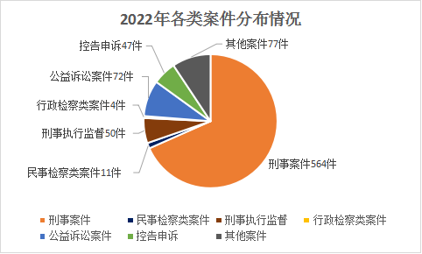

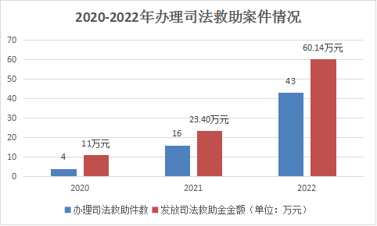

高度关注涉案困难群众，努力做到应救尽救，应救即救，办理司法救助案件数量及发放司法救助金额逐年上升

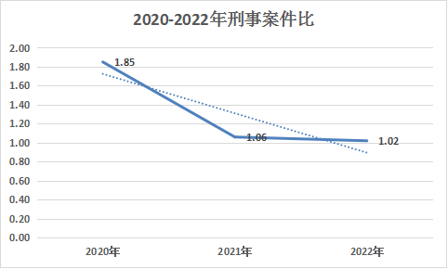

刑事案件比逐年下降，非必要办案环节不断减少，办案质效不断提升

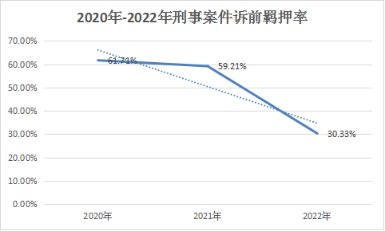

深化落实少捕慎诉慎押刑事司法政策,刑事案件诉前羁押率逐年下降

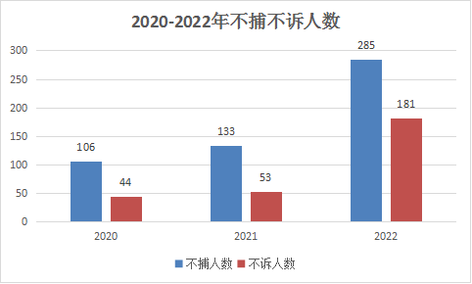

全面准确用好良法善治,不捕不诉人数逐年增加

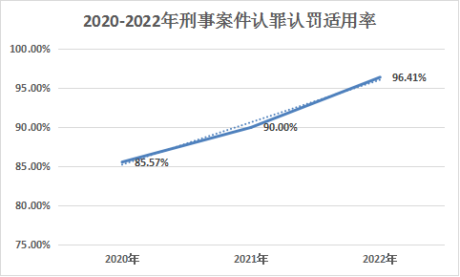

认罪认罚适用率逐年递增，最大限度减少社会对抗，节约司法资源



新干县人民检察院微信公众号
Jaxgjcy

县十八届人大三次会议秘书处 2023年2月20日印

